JDK 설치
JDK(Java Development Kit)는 오라클 홈페이지(oracle.com)에 접속하면 무료로 내려받을 수 있다. JDK를 내려받을 수 있는 위치는 버전에 따라 다르기도 하고 URL 정보가 자주 변경되므로 구체적으로 기술하지는 않겠다. 다만, 우리가 실습에 사용할 이클립스 버전은 Mars이며, Mars는 JDK 1.7 이상을 기본으로 사용한다는 점에 유의하기 바란다.
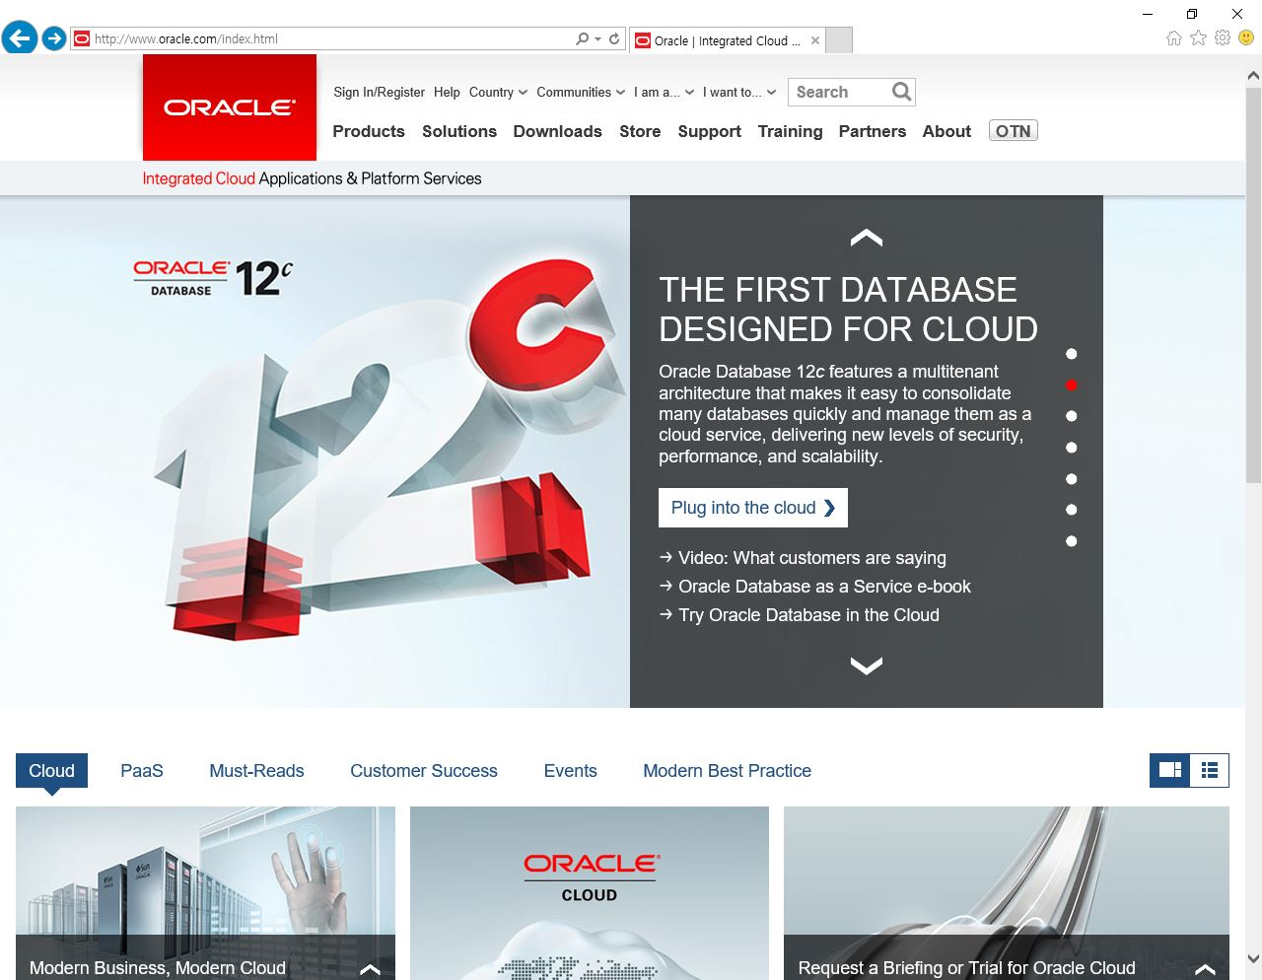
그림 1-1 오라클 홈페이지(oracle.com)
필자는 jdk-8u73-windows-i586.exe 파일(JDK 1.8 버전)을 내려받아서 설치할 것이다. 파일을 적절한 위치에 내려받고 실행하면 설치 화면이 나오는데 여기서 <Next> 버튼을 클릭하여 다음 화면으로 이동한다.
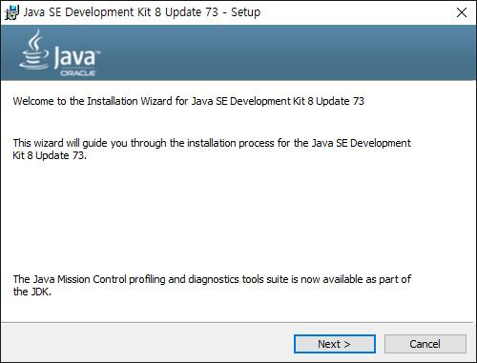
그림 1-2 JDK 설치 파일 실행
JDK는 기본으로 "C:\Program Files" 폴더 아래에 설치된다. 이 위치를 변경하려면 <Change> 버튼을 클릭한다.
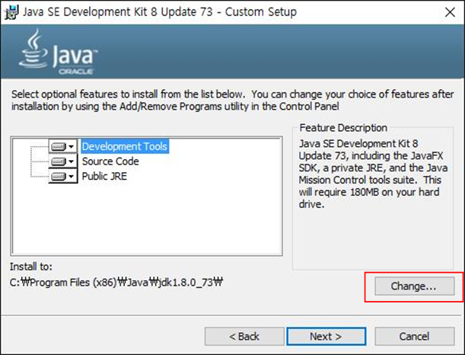
그림 1-3 JDK 설치 위치 변경(1)
설치 폴더는 어디로 지정하든 상관없지만 될 수 있으면 하나의 폴더를 지정하여 모든 프로그램을 통합해서 관리하는 것이 좋다. 필자는 "D:\DEV\Java\jdk1.8.0.73\"으로 지정했다. <OK> 버튼을 클릭한다.
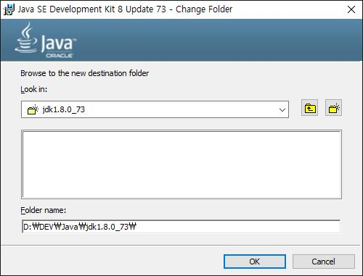
그림 1-4 JDK 설치 위치 변경(2)
설치 폴더가 변경된 것을 확인한 후 <Next> 버튼을 클릭한다.
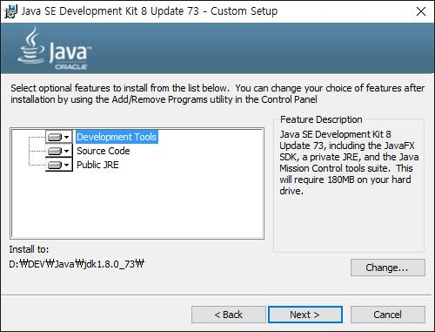
그림 1-5 설치 위치 변경(3)
JDK 설치가 진행되다가 다음과 같이 JRE(Java Runtime Environment) 설치 화면이 나오면, <변경> 버튼을 클릭하여 설치 폴더를 변경한다. [폴더 찾아보기] 대화상자가 열리면 <새 폴더 만들기> 버튼을 클릭하여 "jre1.8" 폴더를 만들고 생성된 폴더를 선택한 후 <확인> 버튼을 클릭한다.
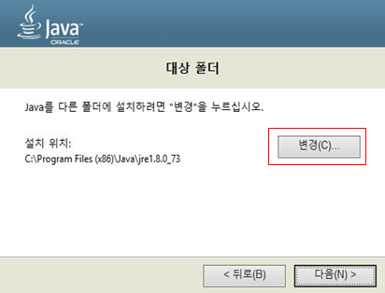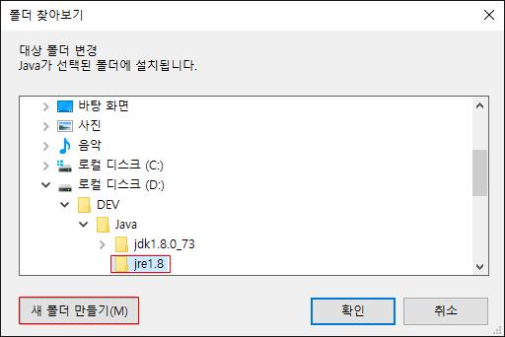
그림 1-6 JRE 설치
설치가 끝나면 <Close> 버튼을 클릭하여 설치 작업을 마무리한다.
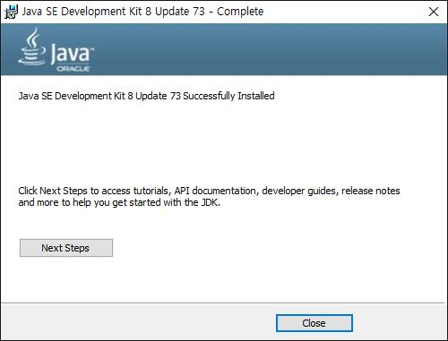
그림 1-7 설치 마무리

이클립스 설치
이클립스(Eclipse)는 이클립스 홈페이지(eclipse.org)에서 내려받을 수 있다. 이클립스 역시 JDK와 마찬가지로 버전 변경이 발생할 때마다 내려받는 URL이 달라지므로 구체적인 URL은 언급하지 않겠다. 다만 본인의 OS에 맞는 이클립스를 적절히 내려받으면 되는데, 실습에는 Mars라는 버전을 사용할 것이므로 "eclipse-jee-mars-1-win32.zip" 파일을 내려받는다.
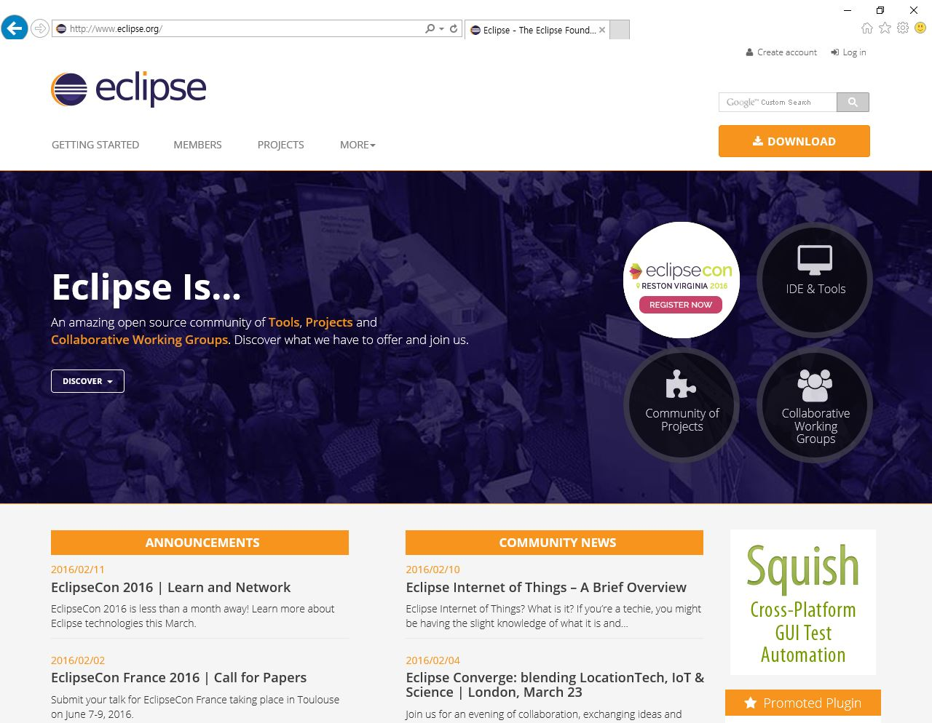
그림 1-8 이클립스 홈페이지
이클립스는 별도의 설치 과정 없이 압축만 해제하면 된다. 홈페이지에서 내려받은 eclipse-jee-mars-1-win32.zip 파일을 JDK를 설치한 DEV 폴더에 압축을 해제한다.
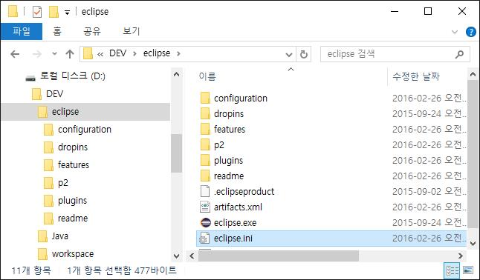
그림 1-9 이클립스 설치
Eclipse를 설치했으면 Eclipse 홈 디렉터리에 "eclipse.ini"라는 환경 파일이 있다. eclipse.ini 파일을 열어서 –vmargs 옵션 위에 –vm 옵션을 추가하고 JDK가 가진 javaw.exe 파일의 정확한 위치를 지정한다.
eclipse.ini
-startup
plugins/org.eclipse.equinox.launcher_1.3.100.v20150511-1540.jar
--launcher.library
plugins/org.eclipse.equinox.launcher.win32.win32.x86_1.1.300.v20150602-1417
-product
org.eclipse.epp.package.jee.product
--launcher.defaultAction
openFile
--launcher.XXMaxPermSize
256M
-showsplash
org.eclipse.platform
--launcher.XXMaxPermSize
256m
--launcher.defaultAction
openFile
--launcher.appendVmargs
-vm
D:\DEV\Java\jdk1.8.0_73\bin\javaw.exe
-vmargs
-Dosgi.requiredJavaVersion=1.7
-Xms256m
-Xmx1024m
물론 JDK를 설치한 위치가 다음과 같이 다르다면, 해당 위치를 정확하게 지정해주어야 한다.
-vm
C:\Program Files\Java\jdk1.8.0_73\bin\javaw.exe
eclipse.ini 파일에서 javaw.exe 파일의 위치 지정을 마쳤으면 저장 후 파일을 닫는다.

톰캣 서버 설치 및 이클립스 연동
톰캣(Tomcat) 서버는 아파치 홈페이지(http://tomcat.apache.org/)에서 내려받을 수 있다. 실습에 사용할 apache-tomcat-8.0.32.zip 파일을 내려받는다.
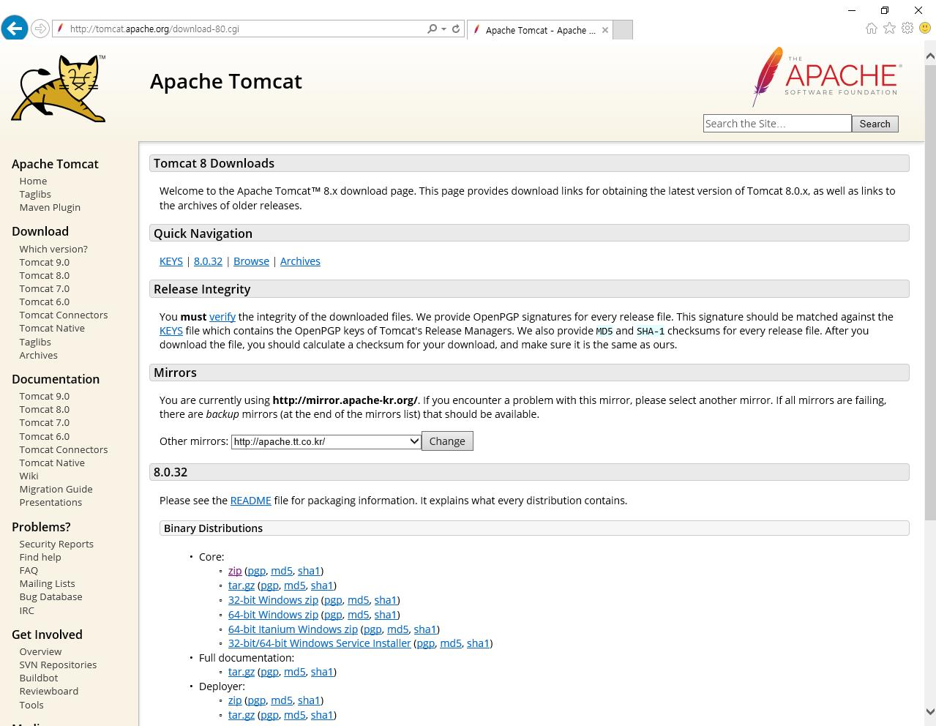
그림 1-10 톰캣 내려받기
톰캣 역시 zip 파일 형태로 내려받게 되므로 단순히 원하는 폴더에 압축만 해제하여 설치한다. 내려받은 apache-tomcat-8.0.32.zip 파일을 DEV 폴더에 압축 해제한다.
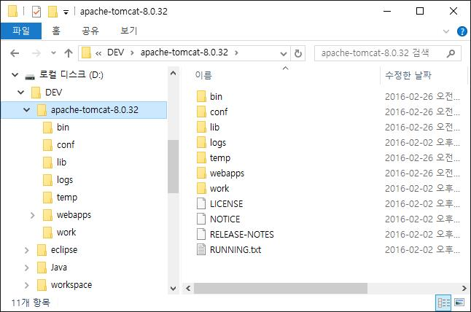
그림 1-11 톰캣 설치 화면
압축을 해제했으면 앞에서 설치한 이클립스에서 톰캣 서버를 구동해보자. 이클립스를 실행하고 [Servers] 뷰에 있는 링크를 클릭하여 서버 등록 화면으로 이동한다.
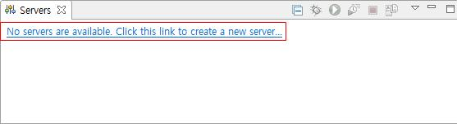
그림 1-12 이클립스 [Servers] 뷰
Aapache 폴더에 있는 "Tomcat v8.0 Server"를 선택하고 <Next> 버튼을 클릭한다.
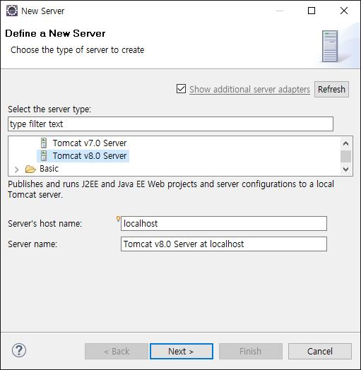
그림 1-13 톰캣 서버 등록 화면
오른쪽에 <Browse> 버튼을 클릭하여 톰캣이 설치된 폴더를 지정한다. 필자와 동일하게 설치 작업을 진행했다면, D:\DEV\apache-tomcat-8.0.32 폴더를 선택하면 된다.
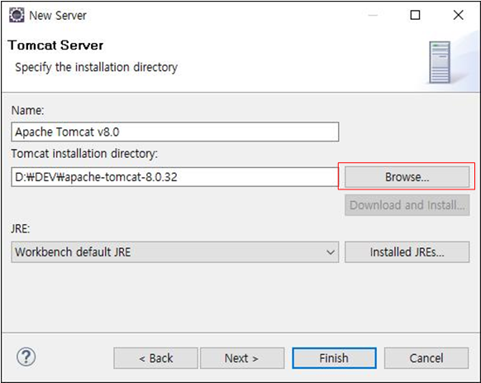
그림 1-14 톰캣 서버 위치 지정
서버 등록을 마쳤으면 이제 등록된 서버를 구동해보자. 이클립스의 [Servers] 뷰 오른쪽 위에 초록색 화살표 버튼을 클릭하면 된다.
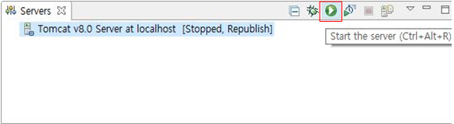
그림 1-15 톰캣 서버 구동
만일 사용자의 운영체제가 윈도우라면 방화벽 때문에 서버 구동 중에 다음과 같은 창이 나올 수 있다. <액세스 허용> 버튼을 클릭하면 된다.
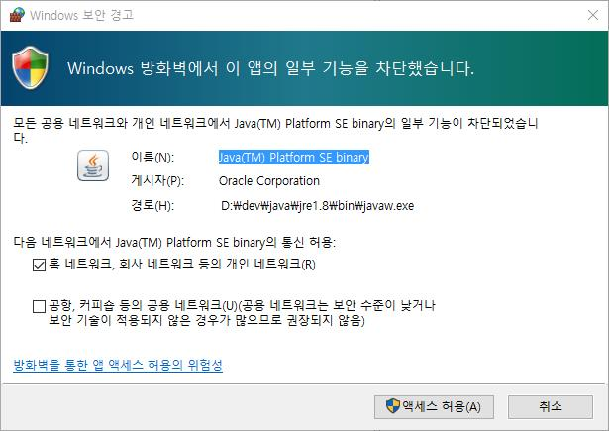
그림 1-16 윈도우 방화벽 엑세스 허용
서버가 정상적으로 구동됐다면 이클립스의 [Console] 뷰에 다음처럼 서버 로그가 출력된다.
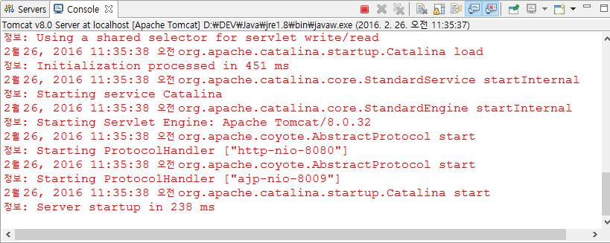
그림 1-17 정상적인 서버 구동 메시지

데이터베이스 구축

이번 절에서는 Database 설치와 Eclipse 연동을 살펴본다. 실습에 사용하게 될 데이터 베이스는 Oracle10gExpressEdition 이다.
http://www.oracle.com/index.html 에 접속하여 Downloads → Database 10g Express Edition 을 선택하고 다운로드 받는다.
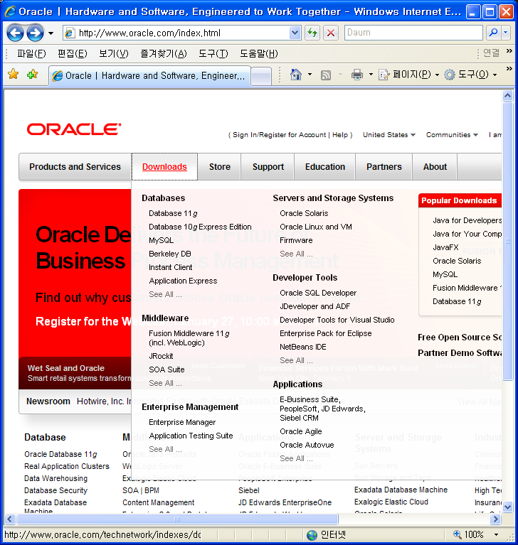
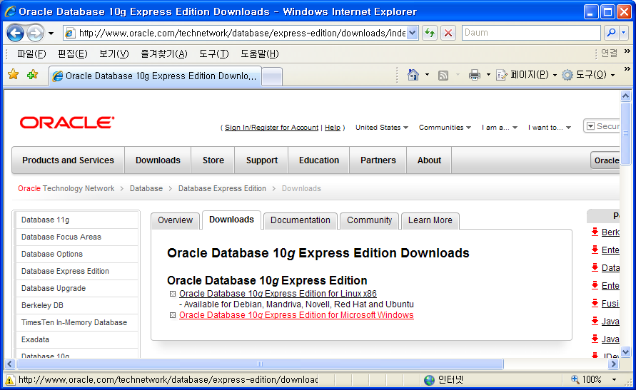

다운로드 받은 Oracle10gExpressEdition.exe 파일을 더블 클릭하여 설치한다.
설치 시 system 유저나 sys 유저의 패스워드는 manager 로 하기로 한다. (다른 패스워드를 설정해도 무방하다.)
설치를 마치고 나면 시작 → 프로그램 → Oracle Database 10g Express Edition → Database 홈페이지로 이동 한다.
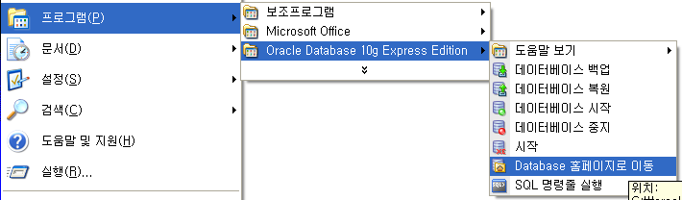

사용자이름과 패스워드(system/manager )를 입력하고 로그인 한다.

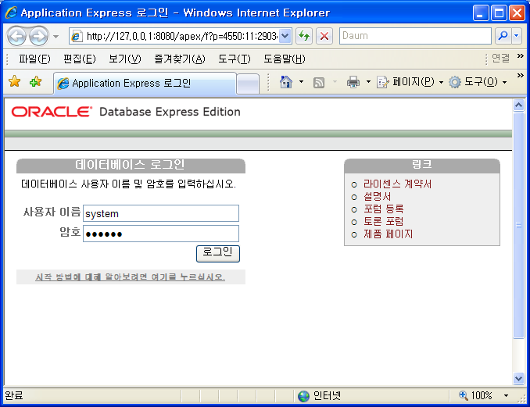

Oracle Database 홈페이지에서는 사용자에 대한 관리, 테이블에 대한 관리 등을 수행 할 수 있다. 메뉴 중에서 관리 → 데이터베이스 사용자 관리를 선택한다.

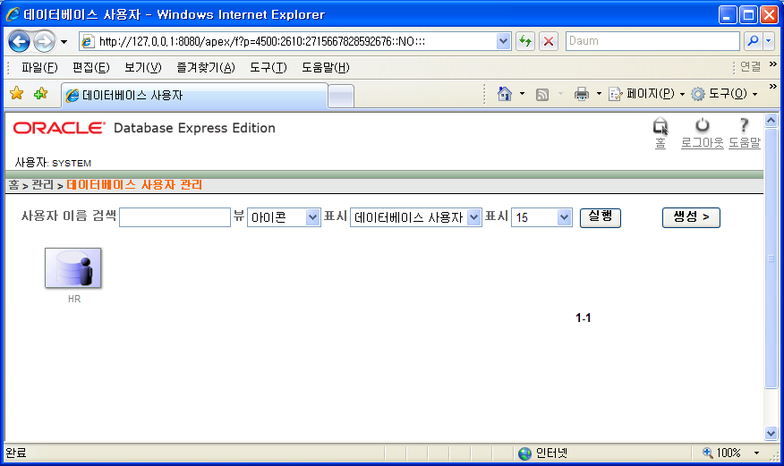

우리가 사용할 hr 유저의 계정이 잠김 상태이므로 이를 해지 한다. 물론 새로운 유저를 만들어도 되고, SQL 명령 행에서 실행해도 된다. hr 유저를 선택하여 들어간다. hr 유저의 패스워드를 hr로 설정하고, 잠금 해제됨을 선택한 후 사용자 변경을 누른다.

